Ρόδος, 26/11/ 2019

δελτίο τύπου

Εκπαιδευτικό Σεμινάριο
Προβολή Ταινίας «Οι άθικτοι»
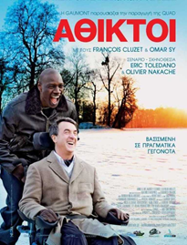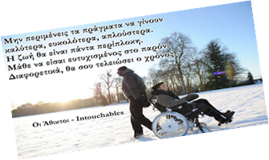
Η Παγκόσμια Ημέρα Ατόμων με Αναπηρία (International Day of Persons with Disabilities) καθιερώθηκε το 1992 με απόφαση της γενικής συνέλευσης του ΟΗΕ και τιμάται κάθε χρόνο στις 3 Δεκεμβρίου.
Το Μεταπτυχιακό Πρόγραμμα Μεταπτυχιακών Σπουδών «Μοντέλα Παρέμβασης στην Ειδική Αγωγή» του Παιδαγωγικού Τμήματος Δημοτικής Εκπαίδευσης (ΠΤΔΕ) του Πανεπιστημίου Αιγαίου και το Κοινωφελές Ίδρυμα Υποτροφιών Ρόδου Εμμανουήλ & Μαίρης Σταματίου συνδιοργανώνουν Εκπαιδευτικό Σεμινάριο: Προβολή Ταινίας «Οι άθικτοι», την Τρίτη 3 Δεκεμβρίου 2019 και ώρα 7:30μ.μ.
Το σεμινάριο έχει ως στόχο την ευαισθητοποίηση και την εξοικείωση με την αναπηρία μέσω της ταινίας, όπου θα ακολουθήσει συζήτηση. Τη συζήτηση συντονίζουν οι:
- Κόκκινος Δημήτρης, ΕΔΙΠ ΠΤΔΕ Πανεπιστημίου Αιγαίου
- Τσιμπιδάκη Ασημίνα, Επίκουρη Καθηγήτρια ΠΤΔΕ Πανεπιστημίου Αιγαίου
Το σεμινάριο θα υλοποιηθεί στο Πνευματικό Κέντρο Κοινωφελούς Ιδρύματος Υποτροφιών Ρόδου Εμμανουήλ Χριστοφ. Σταματίου & Μαρίας Χριστοφ. Σταματίου, Διεύθυνση: Γρηγορίου Λαμπράκη 12 – Ρόδος.
Θα χορηγηθούν βεβαιώσεις συμμετοχής.

